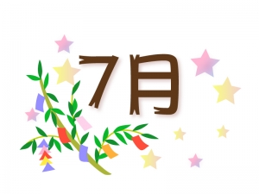

**まちのえんがわ**

**「ふら～っと」**

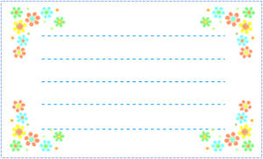

・自然と地域の方たちが集まり茶飲みが始まる場所。

・座っているだけでなんだか癒される場所。

・気を使わずにゆっくりできる場所。

・大切な思い出がある場所。

日にち：令和２年７月２２日（水）（水）

時　間：午後１時から午後３時

場　所：延岡市社会福祉センター

　（延岡市三ツ瀬町１丁目１２番地４）



**毎月第４水曜日**

**開催予定‼**

※新型コロナウイルス感染症拡大防止の観点から、時間と

コーナーを縮小しての開催となります。

　 マスク、飲み物のご持参にご協力ください。



社会福祉法人　延岡市社会福祉協議会

電話：０９８２－３２－６５５５